UNIDAD MUNICIPAL DE PROTECCION CIVIL Y BOMBEROS
Temática
PREVENCION INTEGRAL DE RIESGOS
Durante el trienio 2015-2018 en el contexto del Plan de Desarrollo Municipal, el área de Protección Civil y Bomberos impulso diversas brigadas de capacitación dirigidas a la población civil en diversos sectores que abarcaron a la población abierta, empresarios, estudiantes e instancias gubernamentales de diversos niveles, con temáticas de primeros auxilios, control y combate de incendios, seguridad y evacuación así como búsqueda y rescate, con un impacto a más de 30,000 personas, generando una contracción del indicador de atención de incidentes en un 60%.
Durante los tres años del presente Gobierno en el área de Protección Civil y Bomberos del Municipio de Zapotlán el Grande, en el marco del Plan de Desarrollo Municipal, se propuso en el objetivo Municipal 085, dirigir, presupuestar, ejecutar y vigilar la protección civil en el municipio; así como impulsar el control operativo de las acciones que en la materia se efectuaron, en coordinación con el sector público, privado y grupos voluntarios. En congruencia con el objetivo fueron impulsados los Programas Operativos anuales en los que se proyectó capacitar a la población municipal, dado que como se desprende del diagnóstico Municipal, Zapotlán el Grande se encuentra enclavado en una zona geológica de muy alto riesgo.
De acuerdo al párrafo anterior y al cuadro y fotografías que a continuación se despliegan, fueron implementadas un total de 5,754 acciones preventivas entre capacitación por medio de talleres, implementación de brigadas con temáticas de primeros auxilios, control y combate de incendios, seguridad y evacuación así como búsqueda y rescate, alcanzando una cobertura del 30% de la población civil del municipio que en consecuencia logro reducir el índice de atención de incidentes atendidos en 2016 con 1,651, 2017 con 1,083 y al término del periodo 2018 con 691 equivalentes a la contracción de las atenciones en un factor del 60%.
Así mismo, para efectos del informe del este último periodo 2018, que el tipo de capacitaciones impartidas fue dirigida a los sectores empresarial y negocios de menor riesgo, educativa y comisionados de seguridad e interna.

Tipo de capacitación | Temática | Ubicación Municipal | Periodo | Total de acciones | Beneficiados
Capacitación Masiva | Primeros auxilios, Control y combate de incendios, Seguridad y evacuación, búsqueda y rescate | Cd. Guzmán | 2016, 2017 | 20 | 1,400
Capacitación Sector Educativo | Simulacros y planes de emergencia | Cd. Guzmán | 2017, 2018 | 95 | 6,000
Capacitación a Empresas | Primeros auxilios, Control y combate de incendios, Seguridad y evacuación, búsqueda y rescate (simulacros) | Cd. Guzmán | 2016, 2017, 2018 | 314 | 1,989
Capacitación Comisionados de Seguridad | planes de emergencia | Delegaciones de Cd. Guzmán | 2017, 2018 | 9 | 275
Capacitación Interna | Capacitación y actualización técnica | Cd. Guzmán | 2016, 2017, 2018 | 8 | 36
Difusión Preventiva en Trípticos | Acciones preventivas y planes de emergencia | Delegaciones de Cd. Guzmán | 2016, 2017, 2018 | 2,500 | 10,000
Difusión Preventiva en Carteles | Acciones preventivas y planes de emergencia | Delegaciones de Cd. Guzmán | 2016, 2017, 2018 | 2,800 | 10,000
Platicas de Acciones Preventivas | Acciones preventivas y planes de emergencia | Delegaciones de Cd. Guzmán | 2016, 2017, 2018 | 8 | 300
 |  |  | total | 5,754 | 30,000

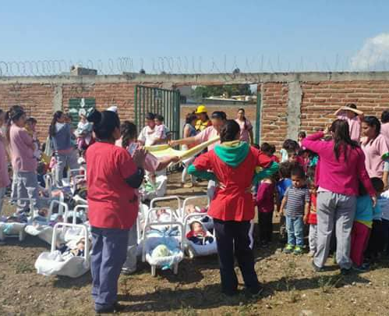
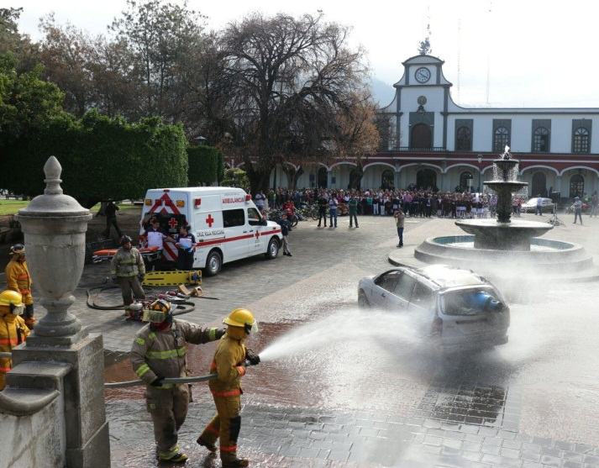

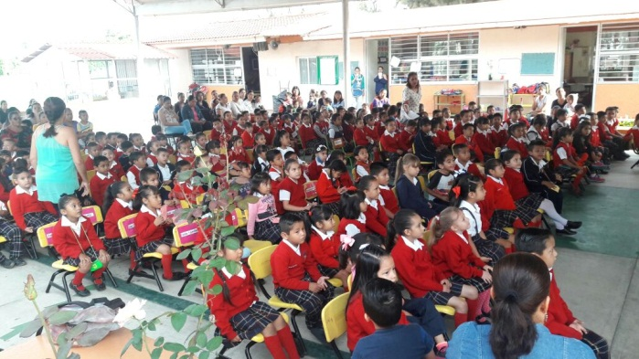
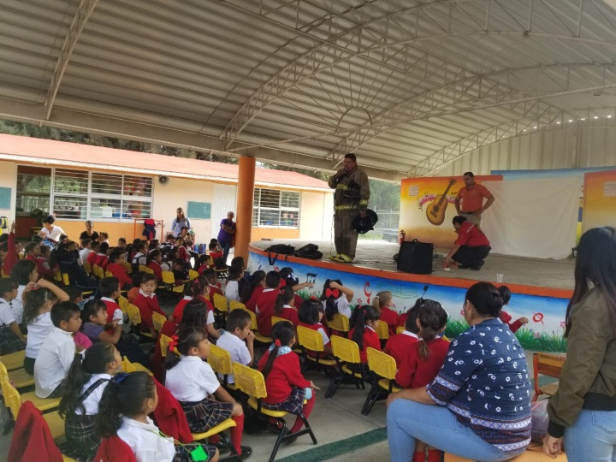

Capacitación en prevención integral de riesgos

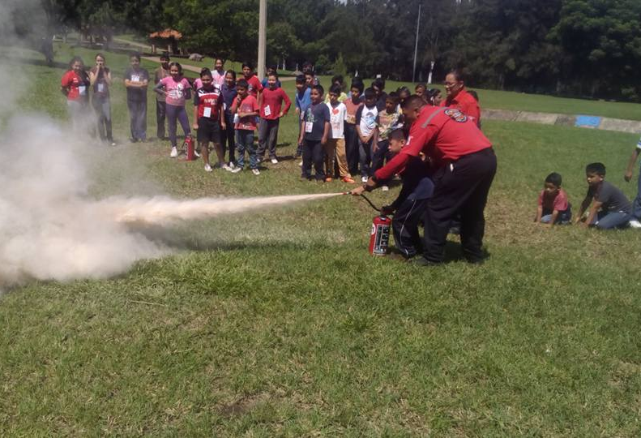
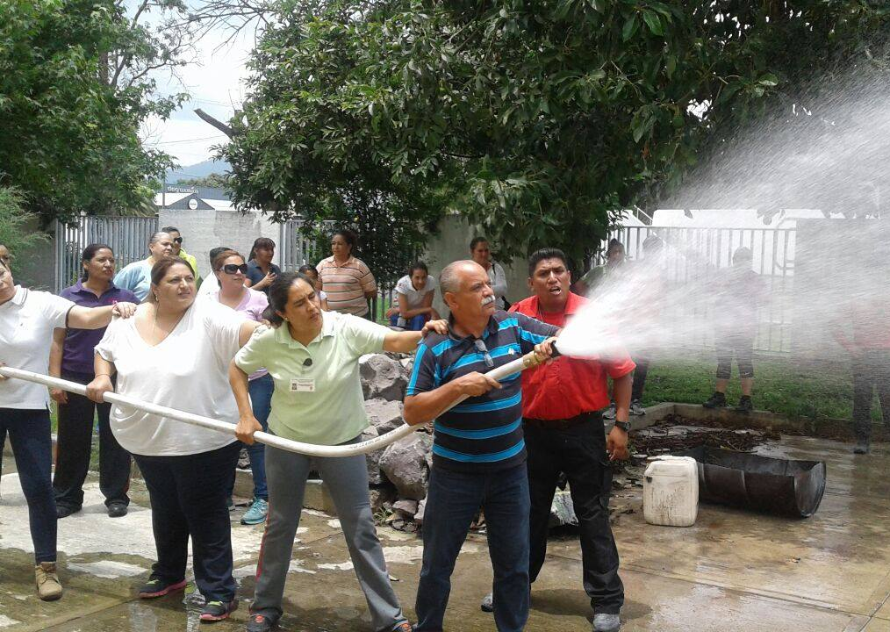

Capacitación en prevención integral de riesgos

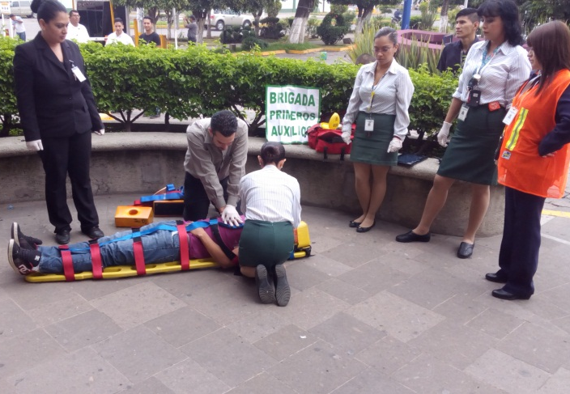
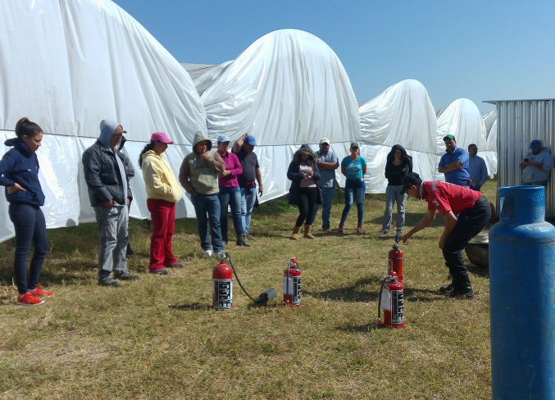
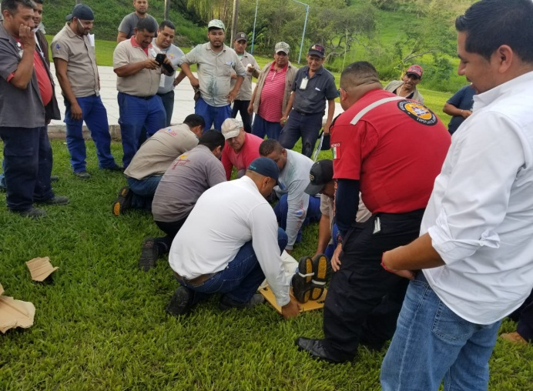
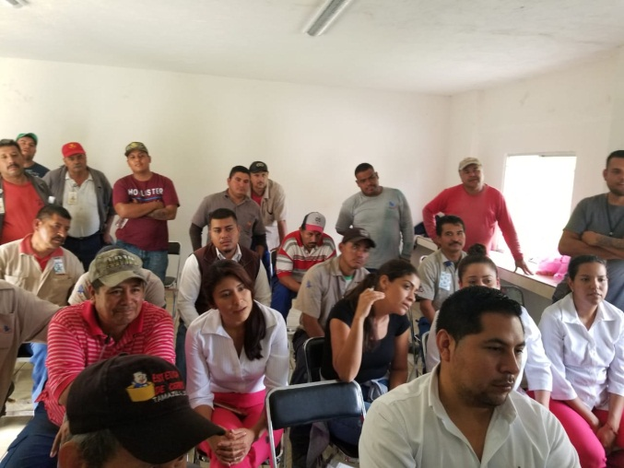

Así mismo, relacionado con la temática de este apartado, destaco que el área de protección civil y bomberos municipal, alcanzó las metas propuestas planeadas y que al término de la gestión del presente periodo, la población civil segmentada en empresarios, estudiantes, comisionados de seguridad y personal interno de la corporación, cuenta con un nivel de conocimiento mayor en el tema de protección civil, para actuar en caso de diversas contingencias a las que se encuentra expuesta la población en general.
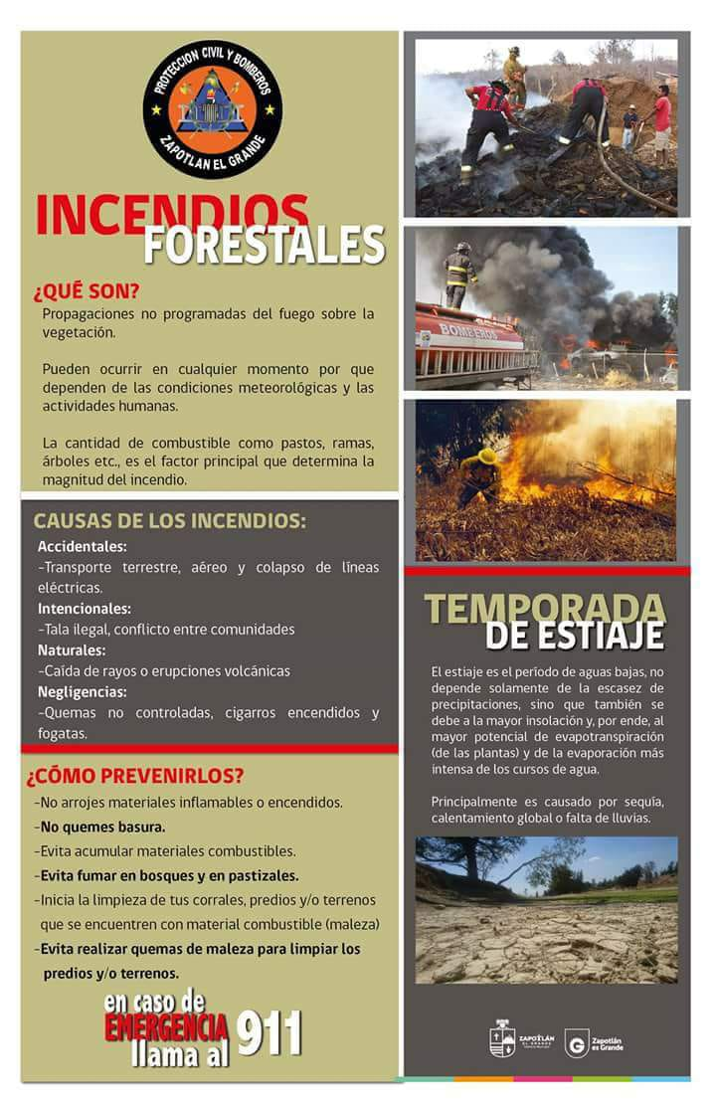
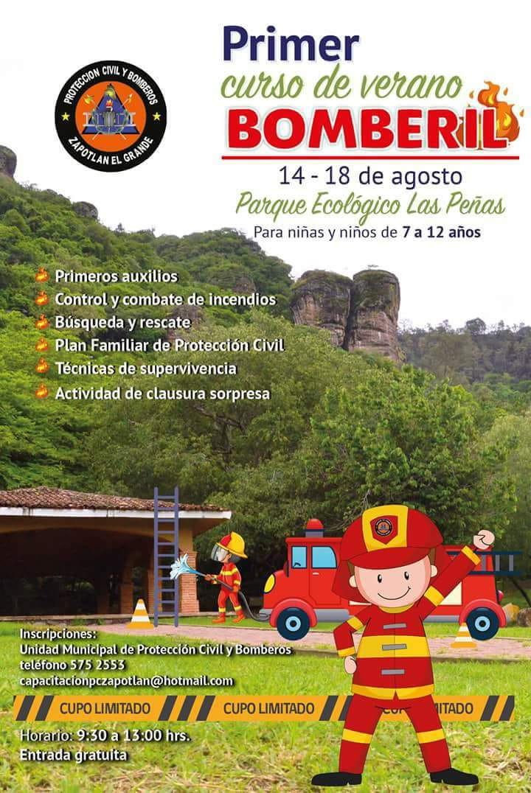

Temática
ATENCIÓN DE SERVICIOS DE LA POBLACIÓN CIVIL EN INCIDENTES Y EMERGENCIAS
Al término del último periodo del trienio, fue contraído el indicador de servicios de la población civil en incidentes y emergencias en un factor del 60% congruente con la bitácora de registros del área, al finalizar el periodo 2018, en la que se registraron un total de 691 servicios en contraste con la cifra registrada de 1,651 en el periodo 2016, como consecuencia de la implementación de brigadas de capacitación dirigidas a la población.
Por otra parte, en relación a la temática de este apartado y para efectos de este informe, pondero que durante el trienio, fueron atendidos un total de 3,425 servicios que mantuvieron un descenso gradual durante los tres años del presente gobierno, de acuerdo a la siguiente gráfica, destacando entre otros: incendios, fugas de gas, emergencias pre hospitalarias, capturas de especies potencialmente peligrosas y accidentes vehiculares, mejorando los tiempos de respuesta y la atención exitosa como resultado de las capacitaciones efectuadas a la población y al personal interno del área.

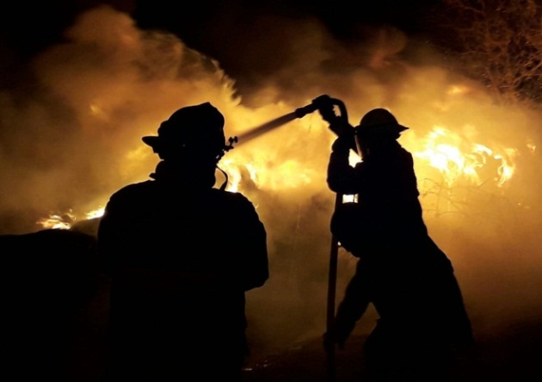
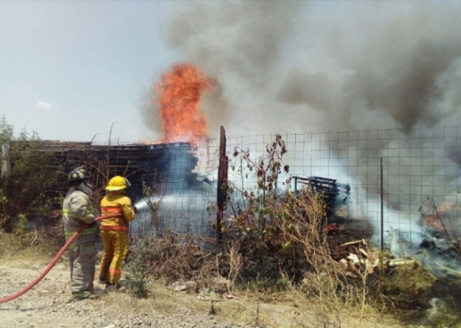

Atención de servicios a la Población Civil

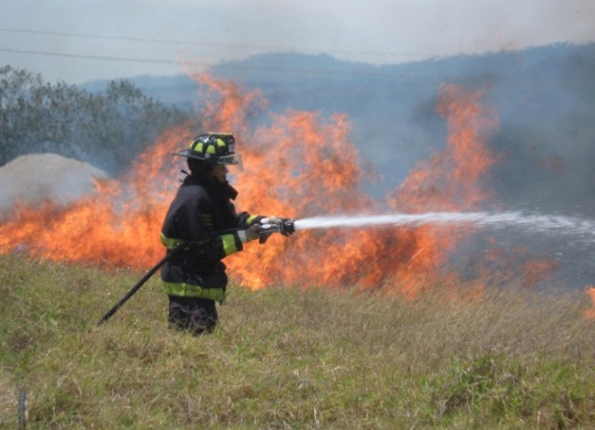
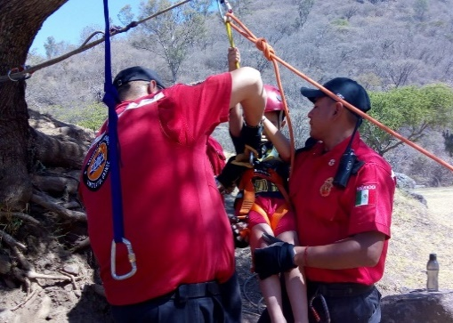

De acuerdo con los datos expresados en la gráfica anterior puede desprenderse que de acuerdo al factor porcentual del 60% expresado en párrafos anteriores fueron registrados al término del 2018, 691 casos atendidos, mismos que se pormenorizan en el siguiente cuadro, rompiendo con la inercia a la alza del indicador, que durante anteriores periodo registrara cantidades superiores a los mil casos atendidos.

Tipo de incidente | Ubicación Municipal | Periodo | Total
Apoyo con Ambulancia a otra Institución | Cd. Guzmán | 2018 | 7
Atención de Lesionado. | Cd. Guzmán | 2018 | 97
Traslado de Enfermo, Apoyo Especial | Cd. Guzmán, Guadalajara y Tamazula | 2018 | 55
Atención de Accidente Vehicular | Cd. Guzmán | 2018 | 8
Monitoreo Vulcanológico | Zona Este | 2018 | 120
Incendio de Casa Habitación | Zona Urbana | 2018 | 9
Incendio de Vehículo | Zona Urbana | 2018 | 6
Incendio de Cilindro de Gas L.P. | Zona Urbana | 2018 | 0
Incendio de Negocio | Zona Urbana | 2018 | 4
Incendio de Relleno Sanitario | Salida Oriente | 2018 | 6
Incendio de Pastizal | Zona Urbana | 2018 | 209
Incendio Forestal | Montaña Oriente y Laderas del Volcán | 2018 | 7
Vigilancia por Jaripeo – Baile | Lienzo Charro | 2018 | 1
Vigilancia por Evento Deportivo | Unidades Deportivas | 2018 | 18
Vigilancia por Evento Especial | Casino Auditorio | 2018 | 1
Vigilancia por Evento Pirotécnico | Cd. Guzmán | 2018 | 2
Vigilancia por Evento Religioso | Cd. Guzmán | 2018 | 4
Vigilancia periodo Vacacional | Cd. Guzmán | 2018 | 7
Rescate de Persona | Cd. Guzmán | 2018 | 0
Rescate de Animales | Cd. Guzmán | 2018 | 7
Retiro de Animal Peligroso | Zona Urbana | 2018 | 4
Retito de Insecto Peligroso | Zona Urbana | 2018 | 72
Retiro de Reptil Peligroso | Zona Urbana | 2018 | 7
Fugas y Derrames Químicos | Cd. Guzmán | 2018 | 22
Mitigación de Riesgos | Cd. Guzmán | 2018 | 6
Servicios Varios | Cd. Guzmán | 2018 | 12
 | Total |  | 691

Así también de acuerdo con la siguiente gráfica puede visualizarse de una forma más objetiva el tipo de atenciones más recurrentes que se presentaron durante los tres años del periodo, en el que se comparan los años 2016,2017 y 2018.

Temática
SUPERVISIÓN A GIROS COMERCIALES
En el contexto del programa de supervisión a giros comerciales, vinculados al área de Reglamentos Padrones y Licencias Municipal, se impulsó durante el presente trienio la revisión a 734 negocios de bajo y mediano riesgo, así como la evaluaciones de programas internos de protección civil a 112 empresas de mediano y alto riesgo, que se encuentran operando de acuerdo al uso de suelo autorizado por el Plan de Desarrollo Urbano vigente en el municipio, en beneficio del personal que labora en diversas empresas como primeros respondientes ante una emergencia.
Durante el trienio el área de Protección Civil y Bomberos, vinculada con el área de Reglamentos, Padrones y Licencias impulsaron la supervisión de 734 negocios de bajo riesgo y 112 empresas de mediano y alto riesgo, que operan en el municipio, lo anterior como primeros coadyuvantes de la protección civil en la mitigación de riesgos derivados de las actividades propios de la empresa y la naturaleza.
De acuerdo con la siguiente gráfica, puede desprenderse como durante los periodos 2016, 2017 y 2018, fue impulsado en congruencia con el Plan Operativo Anual del área de Protección Civil y bomberos, las diversas tareas de control efectuadas por el área de supervisión y dictaminarían técnica de la corporación, que garantizaran la seguridad al interior de la empresas en beneficio de sus trabajadores y de las áreas habitacionales que en usos de suelo mixto se encuentran en operación, en diversos puntos de la cabecera municipal y sus Delegaciones

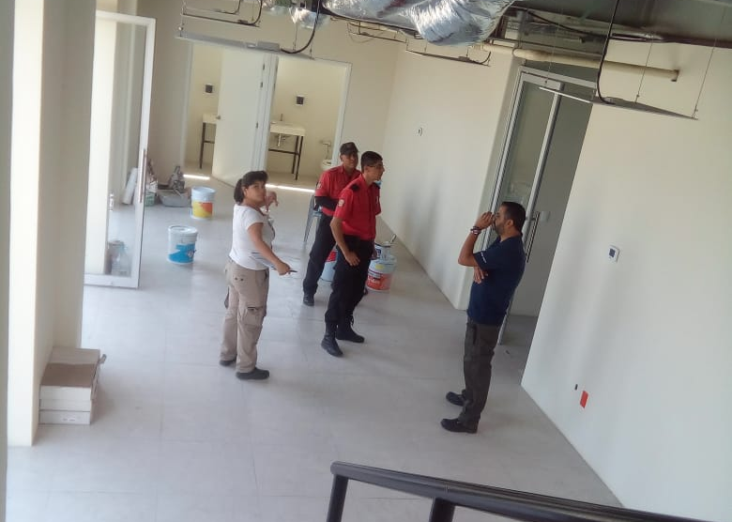

Evaluación de programa internos para la prevención de riesgos

Finalmente, señalo que para el efecto del informe del periodo 2018, en el presente tema, se engloban 462 supervisiones en diversas modalidades que se llevaron a cabo de acuerdo con el calendario de eventos masivos (Religiosos, Culturales y Deportivos), Planes especiales así como las inspecciones reglamentarias de empresas, que repercutieron en la contracción del indicador de incidentes y emergencias que se mencionó en el tema anterior.

Tipo de Supervisión. | Ubicación Municipal | Periodo | Total
Inspecciones | Cd. Guzmán | Enero – Junio 2018 | 264
Evaluación de Programas Internos | Cd. Guzmán | Enero – Junio 2018 | 44
Dictamen de Riesgo | Cd. Guzmán | Enero – Junio 2018 | 4
Seguimiento de fenómenos perturbadores | Cd. Guzmán | Enero – Junio 2018 | 150
 |  |  | 462

